أولاً: قائمة الدخل Income Statement
تقرير يبين نتيجة أعمال المنشاة من ربح أو خسارة خلال فترة منتهية، وفي هذا التقرير تتم المقابلة بين الإيرادات التي تحققت خلال الفترة والمصروفات التي أنفقت في سبيل تحقيق تلك الإيرادات
وتكون نتيجة هذه المقابلة هو ما تحققه المنشأة من ربح أو خسارة، حيث:
- في حالة زيادة الإيرادات عن المصروفات تكون النتيجة تحقيق ربح.
- في حالة زيادة المصروفات عن الإيرادات تكون النتيجة تحقيق الخسائر.
العناصر الرئيسية لقائمة الدخل..
الإيرادات Revenues
تتمثل في المبالغ المحصلة والمبالغ تحت التحصيل مقابل ما تقدمه المنشأة من خدمات أو تسلمه من سلع للعملاء خلال الفترة.
المصروفات Expenses
تتمثل في تكلفة المواد والخدمات المستخدمة في إنجاز الأنشطة التي تزاولها المنشأة للحصول على الإيرادات.
صافي الربح (الخسارة) Profit (Loss) Net
يتمثل صافي الربح في الزيادة في الإيراد المحقق عن المصروفات المرتبطة به خلال الفترة، أما صافي الخسارة فيتمثل في النقص في الإيراد المحقق عن المصروفات المرتبطة به خلال الفترة
الهدف من قائمه الدخل ان الشركه بتقيس دخلها الصافي هل هي في خساره ام ربح !!
طبعا نفرق بين قائمه الدخل وملخص الدخل
حساب ملخص الدخل //يتكون من عمودين للحسابات عمود دائن وعمود مدين
قائمة الدخل// تكون جميع الحسابات في الجهة اليمين والمبالغ في الجهة اليسار

شكـل قائمه الدخل ..

المبالغ |  | البيان
الايرادات
ايرادات الخدمات
ايرادات الاستثمار
اجمالي الايرادات |  | Xx
-مصروفات
مصروف ايجار | Xx
مصروف اجور | Xx
مصروف ااهلاك | Xx
اجمالي المصروف |  | Xx
صافي الدخل +- |  | Xx

اهم نقاط بملخص الدخل ..
- يتم اعتراف بالايراد ((اي ادراجه بقائمه الدخل )) بصرف النظر على كونه محصل او لا
فمثلا: بلغت الايرادات 1000 جنيه حصل منها 8000 جنيه فانه مايدرج بقائمه الدخل هو الـ1000 جنيه
- يتم اعتراف بلمصروف ((اي ادراجه بقائـمه الدخل )) يصرف النظر عن كونه مسددا ام لم يتم
مثلا :بلغ مصروف الكهرباء بـ600 جنيه سدد منه النصف فانه مايدرج بقائمــــه الدخل هو 6000 جنيه
- الايرادات ومصروفات المستحقه ومقدمه لاتظهر بقائمه دخل بل تظهر بقائمه ميزانيه
شكل ملخص الدخل ..
مدينه دائنه
المبلغ | البيان | المبلغ | البيان
XX | مشتريات | XX | المبيعات
 | مردودات المبيعات |  | مردودات المشتريات
 | مسموحات المبيعات |  | مسموحات المشتريات

عرفنا ان ملخص الدخل .
كيفيه ترتيب معطيات مثل مشتريات ,مبيعات,مسموحات ومردودات مبيعات
مسموحات ومردودات المشتريات
بلملخص الدخل ..
المشتريات بطبعها مدينه
وهو من حساب المصروفات
مردودات ومسموحات المشتريات دائنه
المبيعات بطبعها دائنه وهو من حساب الايراد
مردودات ومسموحات المبيعات مدينه
معادلات مهمه في قائمه ملخص الدخل
صــآفي المشتريات = اجمالي المشتريات – مردودات ومسموحات المشتريات – الخصم النقدي على المشتريات +مصروفات نقل المشتريات ..
صـآفي المبيعات = اجمالي المبيعات – مردودات ومسموحات المبيعات – الخصم النقدي على المبيعات
تكلفه البضاعه المتاحه للبيع = مخزون اول المده + صافي المشتريات
تكلفه البضاعه المباعه = مخزون اول المده +صافي المشتريات – مخزون اخر المده
مجمل الربح = صافي المبيعات – تكلفه البضاعه المباعه
صافي الربح = مجمل الربح + ايرادات اخرى – مصروفات التشغيل
المدين اذا زاد مدين  اذا نقص اصبح دائن | دائن اذا زاد دائن  اذا نقص يصبح مدين
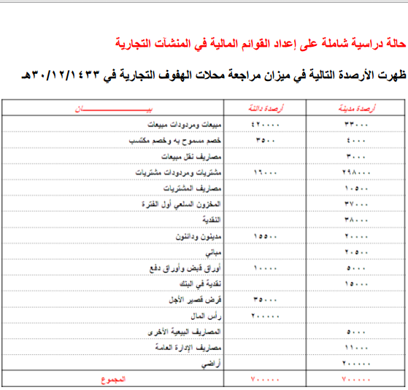
مثال ..
فإذا علمت أن مخزون آخر المدة في 03/21/2100هـ بلغ 32000 ريال بسعر التكلفة، و
35000 ريال بسعر السوق.
المطلوب:
1. إعداد حساب ملخص الدخل عن السنة المنتهية في 03/11/1100هـ
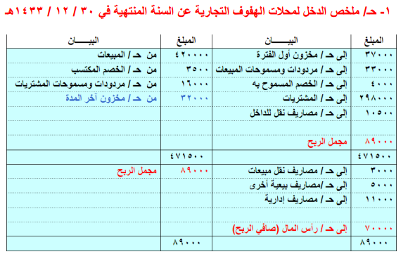
1. إعداد قائمة الدخل عن السنة المنتهية في 03/11/1100هـ
هنا نرتب المعطيات الموجوده بجدول ميزان المراجعه ..

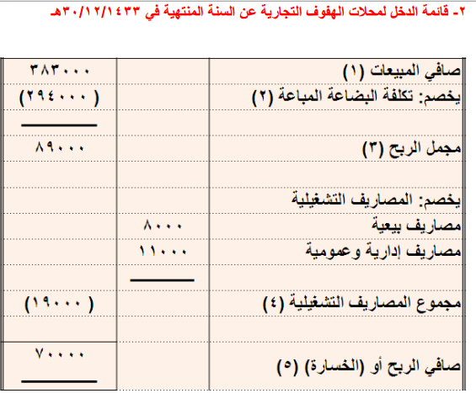

هنا توضح لي بعض الأرقام والمعطيات وكيف أتت
إيضاحات حساب أرقام قائمة الدخل:
صافي المبيعات = 420000-33000-4000=383000 ريال
المشتريات = 298000 +10500-16000-3500=289000 ريال
تكلفه البضاعه المباعه = 37000+289000-32000=294000 ريال
مجمل الربح=383000-294000=89000 ريال
المصاريف التشغيليه =8000+11000=19000 ريال
صافي الدخل (الربح) =89000-19000=70000 ريال

